Evaluación de tratamientos hidrotermales sobre biomasa de tallo de brócoli para la obtención de azúcares fermentables: una estrategia para incentivar la economía circular.
Evaluation of hydrothermal treatments on broccoli stem to obtain fermentable sugars: a strategy to encourage the circular economy.

Norma Alejandra Arias Camacho^{1,5}, María Fernanda Xochihua Naranjo^{1,5}, Cecilia Gabriela Falcon Garcia^{2,5}, Yareli Romero Gonzalez^{3,5}, Tomas Emiliano Soto Romo^{4,5}, Lourdes Arelly Gerónimo Zavala^{3,5}, Carlos Eduardo Molina Guerrero^{4,5*}

¹Universidad de Guanajuato, Campus Celaya-Salvatierra, División de Ciencias de la Salud e Ingenierías. Mutualismo S/N, Celaya, 38060, Guanajuato, México.
²Universidad de Guanajuato, Campus Guanajuato, División de Ingenierías. Avenida Juárez No.77. Zona Centro. Guanajuato, 36000, Guanajuato, México.
³Universidad de Guanajuato, Campus Guanajuato, División de Ciencias Naturales y Exactas. Noria Alta S/N, Guanajuato, 36050, Guanajuato, México.
⁴Universidad de Guanajuato, Campus León, División de Ciencias e Ingenierías. Lomas del Bosque 103, Col. Lomas del Campestre, León, 37150, Guanajuato, México.
⁵Bioprocess and Bioeconomy Research Group, División de Ciencias e Ingenierías. Lomas del Bosque 103, Col. Lomas del Campestre, León 37150, Guanajuato, México.
ce.molina@ugto.mx
Resumen
El brócoli (Brassica oleracea) es una dicotiledónea anual perteneciente a la familia Cruciferae. El mayor productor de brócoli en México radica en el estado de Guanajuato, sin embargo, el 70% de planta son residuos agrícolas que abarca el tallo y las hojas, esto por cada planta. En este proyecto se utilizó el tallo del brócoli de manera pulverizada donde se le aplicaron tres tratamientos con : NaOH (3 M), H₂SO₄ con concentraciones de 0.5,1.0 y 1.5% (v/v) e hidrotermal (manteniendo una T=195°C por 30 min).Se realizó cada tratamiento por triplicado y en los tiempos 15,30,60 min y 48 hrs. Posteriormente, la biomasa tratada con los distintos tratamientos se le añadió el reactivo de Miller (DNS) para obtener la concentración de azúcares reductores utilizando el espectrofotómetro a una longitud de onda de 540 nm. Los resultados obtenidos mostraron que el tratamiento hidrotermal contenía una mayor concentración de azúcares reductores seguidamente del NaOH y finalmente la concentración de 0.5 %v/v de H₂SO₄ en un tiempo de 48 hrs. Estos resultados sirven como perspectiva futura para el uso en biorrefinerías dando así una alternativa a la bioeconomía circular.

Palabras clave: Biomasa, azúcares fermentables, bioeconomía circular, tratamientos hidrotermales.

Introducción
El brócoli es una dicotiledónea anual perteneciente a la familia Cruciferae, identificándosele con el nombre de Brassica oleracea. La planta de brócoli es de naturaleza herbácea, con un tallo principal cuyo diámetro varía entre 2 y 6 cm y 20-50 cm de longitud¹.
En el 2012, a nivel nacional se reportó una producción de un poco más de 334 mil toneladas de brócoli; Guanajuato es el mayor productor de brócoli en México, con el 62% del total de la superficie cosechada, el 57.8% de la producción total, el 46% del valor de ésta y un rendimiento de 12.98 toneladas por hectárea².
Por cada planta de brócoli en campo, solamente es aprovechado la inflorescencia (30%) de su peso total por lo que el 70% restante son residuos agrícolas que consisten en tallos de gran peso y hojas verdes³.
Materias primas de biomasa lignocelulósica (LBF) se consideran fuentes de energía potenciales en el proceso de transición de una economía basada en el petróleo a una bioeconomía. El pretratamiento de la biomasa lignocelulósica (LB) constituye una etapa clave en los esquemas de biorrefinería para la producción de glucosa y su posterior transformación en bioetanol o bioproductos de alto valor agregado. LB es una fuente abundante de celulosa, hemicelulosa y lignina⁴. La celulosa es un polímero a base de glucosa, mientras que la hemicelulosa es un polímero compuesto por diferentes monosacáridos, entre los que se encuentran la xilosa, la arabinosa y la manosa, entre otros. La lignina es un polímero que contiene principalmente grupos aromáticos⁵.
La hidrólisis enzimática de la celulosa a glucosa se lleva a cabo mediante enzimas celulasas que son catalizadores altamente específicos. Se acepta que el aumento del rendimiento de hidrólisis a azúcares reductores (RS) es un tema central para lograr la producción comercial de etanol segunda generación⁶.
Los biocombustibles van a jugar un papel clave en el futuro energético, especialmente en el sector del transporte, reduciendo la dependencia del petróleo y las emisiones de gases de efecto invernadero asociadas. La biomasa, y en particular la biomasa lignocelulósica, es la materia prima esencial para la producción de biocombustibles renovables, por lo que es fundamental desarrollar tecnologías innovadoras y sostenibles para su aprovechamiento integral en una biorrefinería⁷. La palabra biorrefinería se deriva de refinería de petróleo, donde la última se refiere a la separación del petróleo crudo en productos derivados del petróleo, y la primera se ocupa de la separación de biomasa. La biomasa es capaz de proporcionar energía y mitigar el calentamiento global al consumir dióxido de carbono⁴.
En la presente investigación, se utilizó biomasa de tallo de brócoli para la obtención de azúcares reductores, como propuesta se utilizaron tratamientos con hidróxido de sodio, hidrotermal y ácido sulfúrico.
El objetivo de esta investigación fue explorar y determinar el uso potencial de biomasa de tallo de brócoli como materia prima para la obtención de azúcares.

Metodología
Los reactivos empleados para el desarrollo de esta investigación son los siguientes: hidróxido de sodio obtenido de Herschi Trading ®; ácido sulfúrico concentrado (95-97 %), citrato de sodio, ácido cítrico anhidrido y dextrosa fueron obtenidos de Jalmex ®; para la enzima Cellulase, ácido dinitrosalicílico (DNS) ambos obtenidos de Sigma-Aldrich ®. Tartrato de sodio y potasio tetra hidratado, fenol y sulfito de sodio. Todos los reactivos utilizados son de grado reactivo.

- Preparación de soluciones
1.1 Solución NaOH 3M, pH 13.53
30 gr de NaOH fueron añadidos lentamente a un volumen de 100 mL de agua destilada con agitación constante posteriormente se aforo a un volumen de 250 mL.

1.2 Soluciones de H₂SO₄
Se realizaron cálculos para obtener los volúmenes de ácido que se necesitarían para cada uno de los 4, 1.5,1, 0.5 %(v/v). Los volúmenes de ácido fueron los siguientes: 20 mL, 3.75 mL, 2.5 mL y 1.25 mL. Para la primera solución de 4 %v/v se utilizó un vaso de precipitado de 250 mL y se agregó de agua 100 mL de agua destilada. Dado que la reacción del ácido con el agua es exotérmica, dicho vaso se colocó en agua con hielos, y ahí el ácido fue adicionado lentamente por las paredes. Posteriormente, el contenido del vaso fue trasvasado a un matraz aforado de 500 mL. Este mismo procedimiento se realizó para las diferentes concentraciones. Para las concentraciones de 1.5, 1 y 0.5 %v/v se aforó a 250 mL.

1.3 Solución Buffer, pH 5.5
Para obtener Buffer a un pH de 5.5 se empleó ácido cítrico a 0.0442 M (2.123 g) y citrato de sodio a 0.055 M (4.044 g), esto disuelto en 250 ml de agua destilada. Para realizar el cálculo, se utilizó la ecuación de Henderson-Hasselbalch considerando una concentración de 0.1 M entre el ácido y la base utilizada.
En un vaso de precipitado se colocó el ácido cítrico y el citrato de sodio en 100 ml de agua destilada. Después con ayuda de un agitador magnético se colocó en una parrilla de agitación (Cole-Parmer scientific experts) para poder solubilizar mejor la mezcla. Posteriormente, se midió el pH de la solución y se obtuvo un pH de 4.4 por lo que se añadió NaOH por gotas hasta llegar al pH de 5.5. En total se adicionaron 2 mL de NaOH y así finalmente se obtuvo un pH de 5.56.

1.4 Solución de Miller (DNS)
La preparación para el reactivo de Miller fue basada en lo previamente publicado en (Miller,1959)⁹. Brevemente, en 50 mL de agua destilada se adicionó 1g de NaOH, 1g de DNS con agitación constantemente, sobre una parrilla de calentamiento y agitación (Cole-Parmer scientific experts), enseguida se le adicionó 20 g de Tartrato de sodio y potasio tetra hidratado, posteriormente se agregó 0.2 g de Fenol y finalmente 0.05 g de sulfito de sodio. Se agitó hasta su dilución y luego se aforó hasta 100 mL.
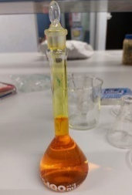
Figura 1. Solución DNS (Miller 1959)

1.5 Solución de Dextrosa para la curva de calibración
Se empleó una relación de 2 mg/mL en 10 mL por lo que se pesaron 20 mg de Dextrosa. A partir de esta solución se realizaron diluciones secuenciales para obtener una curva de calibración de 5 puntos por triplicado.

- Procedimiento de los tratamientos propuestos H₂SO_{4,} NaOH e hidrotermal.
2.1 Pruebas de hidratación.
Las pruebas de hidratación consistieron en colocar en un vaso de precipitado 1 g de biomasa adicionando 1 g de agua hasta obtener una especie de pasta suave donde se logró obtener una relación 1:13 (Considerando la densidad del agua ρ = 1 g/ml). Conceptualizando esta relación, ayudó como patrón para colocar 13 g de NaOH y 13 g H₂SO₄ para cada uno de los tratamientos propuestos. Considerando que se dejó reposar en el medio ambiente por un periodo de 24 h las distintas concentraciones de H₂SO₄ y NaOH para lograr una mejor penetración en la biomasa.

2.2 Tratamiento Hidrotermal.
Se tomó 1 g de biomasa y 13 mL de agua destilada donde fueron colocados en el reactor hidrotermal de acero inoxidable. Dicho reactor se introdujo al horno donde la temperatura inicial era de 68°C y la temperatura final fue 195°C, en un tiempo de 24 min, se mantuvo la temperatura de 195°C por 30 min, después de este tiempo, se programó la estufa para reducir la temperatura a la T ambiente por convección forzada. Dicho enfriamiento se prolongó por 4 h. Posteriormente, el reactor se mantuvo fuera de la estufa hasta el día posterior a T ambiente. Efecto del tratamiento hidrotermal fue determinado mediante el factor de severidad reportado por Ruiz et al:

$$logR_{0}=\left[R_{0} Heating\right]+\left[R_{0} Isothermal process\right]+\left[R_{0} Cooling\right]$$

$$logR_{0}=\left[\int_{0}^{tm\backslash ´a x}{\frac{T\left(t\right)-100}{w} dt}\right]+\left[\int_{ctrl}^{ctrf}{\exp\left[\frac{T\left(t\right)-100}{w}\right]dt }\right]+\left[\int_{0}^{tm\backslash ´a x}{\frac{T\left(t\right)-100}{w} dt}\right]$$

Donde [logR₀] es el factor de severidad, $tm\backslash ´a x$(h) es el tiempo necesario para alcanzar la máxima temperatura en el proceso, ctrl y ctrf (h) son los tiempos para el periodo isotérmico, T(t) (°C) son los perfiles de temperatura de calefacción, así como de refrigeración, y $w$ es un parámetro empírico, donde se tomó el valor reportado de $w=12.1$.⁸ El factor de seguridad resultó un número significativamente grande, ya que, en la etapa de enfriamiento, se dejó por 4 horas.

2.3 Biomasa con tratamientos de NaOH y H₂SO₄
Se realizaron 4 tratamientos adicionales al hidrotermal los cuales fueron; NaOH, H₂SO₄ al 1.5% v/v, 1.0% v/v y 0.5% v/v. Se pesó 1g de biomasa y se colocaron con 17 mL de solución en un matraz Erlenmeyer, esto se repitió para cada tratamiento es decir manteniendo la relación 1:17. Se mantuvieron en agitación a 80 rpm y a una temperatura entre 29°C a 37°C en la incubadora esto durante 24 horas. Todas las muestras se trataron en autoclave por 20 min a 121°C y 15 psi por 20 min. Las muestras de todos los tratamientos de filtraron con ayuda de una gasa estéril recuperando la mayor cantidad de biomasa, posteriormente se realizó un lavado de la biomasa con 13mL de agua con el fin de eliminar agentes inhibidores. En total se realizaron 3 lavados por cada tratamiento de H₂SO₄ y NaOH. Se midió el pH de los distintos filtrados y lavados, obteniendo los datos mostrados en la Tabla 1. Posteriormente, se secó la biomasa en la incubadora durante 24 horas.

2.4 Hidrólisis enzimática en micro-reacción
La metodología utilizada fue basada en aquella publicada en (González- Chávez et al., 2022; Molina et al., 2014). Brevemente, se pesaron 10 mg de cada biomasa previamente tratada con los cinco tratamientos propuestos y 10 mg de biomasa sin tratamiento, se colocaron en distintos microtubos (Eppendorf) con 0.5mL de solución Buffer por triplicado. Se trasladó cada microtubo a un ThermoMixer C (Eppendorf) y se llevó a la temperatura de 50° C para posteriormente añadir la 1/100 de la enzima Cellic CTec 2 proveniente de Trichoderma Resei. Después cada 4 tiempos programados se tomaron muestras de cada microtubo para posteriormente analizar la concentración de azúcares reductores. Se tomaron muestras a los 15, 30, 60 minutos y a las 48 horas. Finalmente se cuantificaron los azúcares reductores. Las muestras fueron analizadas en un espectrofotómetro de placa (Multiskan Go) y la absorbancia fue medida a 540 nm.

Resultados y discusiones

Durante el proceso experimental, se logró obtener biomasa pretratada de tronco de brócoli mediante NaOH, H2SO4 y tratamiento hidrotermal. Respecto al tratamiento hidrotermal, se realizó el análisis para determinar el factor de severidad de acuerdo con lo reportado por Ruiz et al., (2021). Se encontró un valor de LogR₀ = 598. El valor determinado es alto de acuerdo con lo reportado por otros trabajos y esto se atribuye a que la reducción de temperatura es muy lenta, lo que ocasiona que el tercer termino de la integral utilizada aporte significativamente a este parámetro, lo cual se atribuye al periodo prolongado de enfriamiento de este reactor. Este valor indica que el efecto del tratamiento hidrotermal fue causado a un periodo prolongado de exposición a alta temperatura.

La Figura 2 muestra las distintas concentraciones en cada lavado de la biomasa, en este caso para el H₂SO₄ al 1.5%
Figura 2. Filtrado y lavados de H₂SO₄ al 1.5%

La Tabla 1, muestra los valores de pH de los cinco tratamientos respecto al filtrado y los lavados realizados. Respecto a los tratamientos con ácido sulfúrico diluido, en todos se observa un incremento del valor de pH. Respecto al tratamiento con H₂SO₄ (1.5% v/v) se observa que el valor del pH se incrementa desde un valor de 1.15 y hasta un valor de pH 2.96 al realizar 3 lavados. Respecto al tratamiento con H₂SO₄ (1.0% v/v) se observa que el valor del pH se incrementa desde un valor de 1.48 y hasta un valor de pH 3.37 al realizar 3 lavados. Finalmente, el tratamiento con ácido sulfúrico 0.5% v/v presenta un pH inicial de 2.15 y termina en 3.99 al finalizar los tres lavados. El tratamiento alcalino presentó, como se esperaba, un pH de 13.83 y finalizó en pH 10.19. Los tratamientos ácidos y alcalino requirieron el lavado debido a que el rango de trabajo de la enzima Cellic CTec 2 ® en el proceso de hidrólisis enzimática tiene un rango de operación de entre pH 4.5 a pH 5.5. Por lo que es necesario aproximar el valor al rango de trabajo de la enzima. Finalmente, el tratamiento hidrotermal no requirió lavado posterior.
Tabla 1. Valores de pH obtenidos en los lavados.
 | H₂SO₄ 1.5% v/v | H₂SO₄ 1.0% v/v | H₂SO₄ 0.5% v/v | NaOH | Hidrotermal
Filtrado | 1.15 | 1.48 | 2.15 | 13.83 | 4.62
Lavado 1 | 1.64 | 1.83 | 2.37 | 13.21
Lavado 2 | 2.28 | 2.12 | 2.73 | 12.37
Lavado 3 | 2.96 | 3.37 | 3.99 | 10.19

La biomasa que se obtuvo de los diferentes tratamientos, se presenta en la Figura 3. Como puede observarse, el efecto sobre la coloración de la biomasa es evidente.
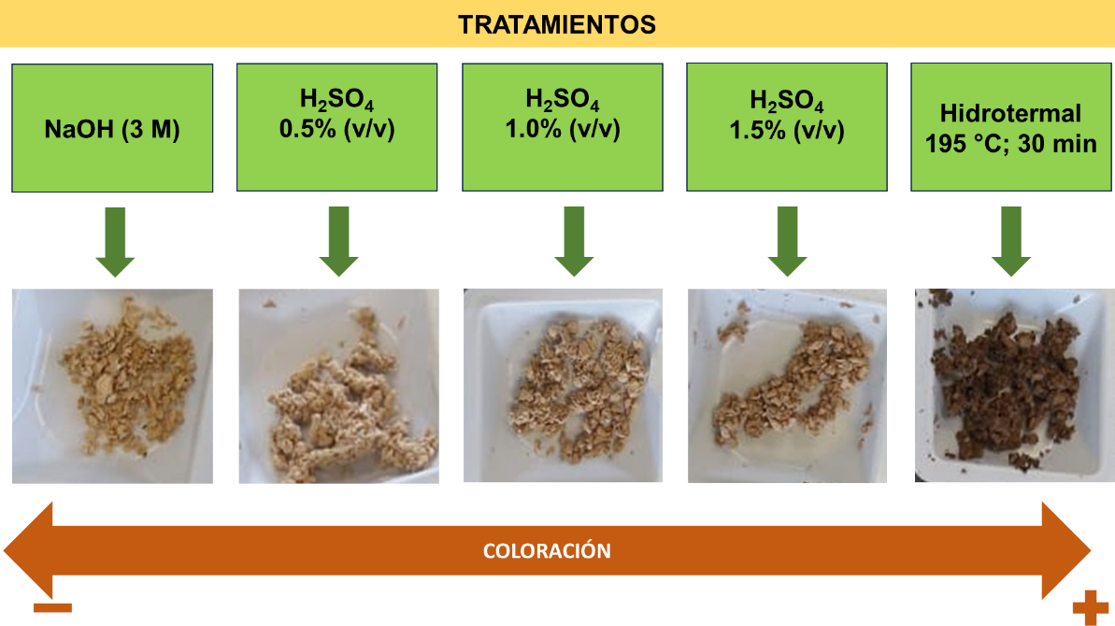
Figura 3. Tratamientos hidrotermales de izquierda a derecha: NaOH, H₂SO₄ (0.5 % v/v), H₂SO₄ (0.5 % v/v), H₂SO₄ (0.5 % v/v) e hidrotermal a 195 °C por 30 min.

El DNS reacción a una temperatura de 100°C, lo que dio como resultado una coloración rojiza que representa la concentración de azúcares reductores (Figura 4).
Se obtuvieron las absorbancias a 540 nm en el espectrofotómetro (Multiskan Go) mostrado en la Figura 5.

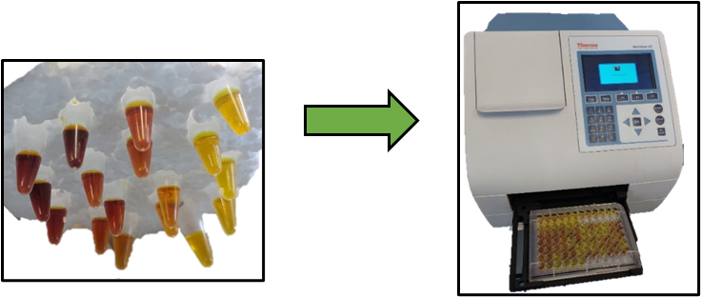
Figura 4. Esquema del procedimiento de cuantificación de azúcares reductores.

La concentración de azúcares reductores (mg/mL) en un tiempo de 48 horas dio como resultado que el tratamiento hidrotermal es el de mayor concentración de estos, seguido por el tratamiento de hidróxido de sodio (NaOH), así mismo el tratamiento que no dio tan buenos resultados fue el de ácido sulfúrico (H₂SO₄) al 1.0% (Figura 6).
Observando las concentraciones encontradas en los blancos de cada tratamiento (Figura 7) y realizando una comparativa con los datos del tiempo de 48 hrs (Figura 6), se puede demostrar que no existe actividad enzimática dado que estos blancos no presentan la enzima para poder realizar la hidrolisis enzimática, aunque en el tratamiento hidrotermal se muestra una mínima cantidad de azúcares reductores.

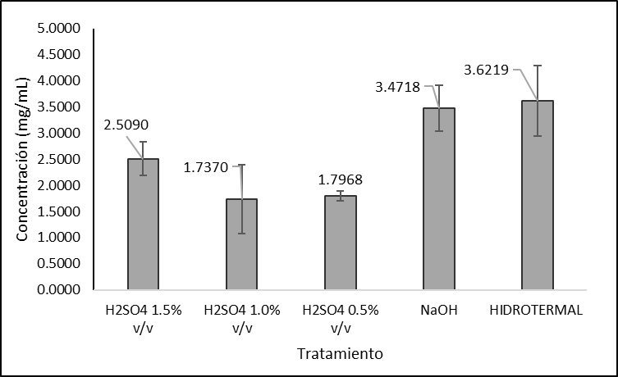
Figura 5. Concentración de azúcares reductores de los tratamientos a 48 horas

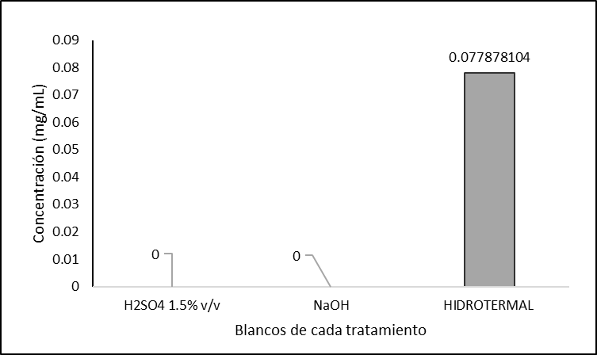
Figura 6. Concentración de azúcares reductores de los blancos en cada uno de los tratamientos

Las muestras de cada uno de los tratamientos mencionados se le añadió el reactivo DNS donde fueron depositadas en un espectrofotómetro de placa (Multiskan Go) así pues, se midieron sus respectivas absorbancias en los tiempos 15, 30, 60 y 48 hrs que se muestran en la Tabla 2.

Los datos obtenidos en este estudio muestran la importancia de los tratamientos sobre la biomasa de tallo de brócoli para la obtención de azúcares reductores (Figura 7), tal como se menciona en González-Chávez et al, (2022) ⁴ para la obtención de glucosa y su posterior transformación en un bioproducto. Los tratamientos que se aplicaron fueron hidróxido de sodio, hidrotermal, ácido sulfúrico a diferentes concentraciones; 1.5%, 1.0%, 0.5%. Seguido de una hidrólisis enzimática mediante enzimas celulasas tal como se sugiere en Molina-Guerrero et al, (2018) ⁶ para alcanzar el mayor rendimiento de azúcares reductores que se encuentran en la biomasa. En esta investigación se evalúa la producción de azúcares en un tiempo de 48 horas, dando como resultado que a mayor concentración de ácido sulfúrico mayor es la concentración de azúcares, así mismo que el mejor tratamiento para obtener azúcares reductores es el tratamiento hidrotermal seguido por el tratamiento con hidróxido de sodio. Aún no se cuentan con suficientes estudios sobre la obtención de azúcares a partir de biomasa de tallo de brócoli por lo que esté trabajo representa un área de oportunidad para futuras investigaciones.
Conclusiones

Se lograron evaluar los distintos tratamientos para la obtención de azúcares reductores presentes en biomasa de tallo de brócoli, con este trabajo se obtuvo el tratamiento con mayor concentración de azúcares que en este caso fue el hidrotermal. Así mismo se analizó el uso potencial que tiene la biomasa de tallo de brócoli en la bioeconomía circular.
Esté trabajo representa un área de estudio para futuras investigaciones en la obtención de azúcares presentes en biomasa de tallo de brócoli y su posible uso en la obtención de bioproductos.

Referencias
1 Toledo, J. (2003). Cultivo del brócoli. In Manual RI 2003; n. 01. INIA. Estación Experimental Agraria Donoso-Huaral.
2 Ibarra, J. E. R. (2019). La producción de brócoli en la actividad agroindustrial en México y su competitividad en el mercado internacional.
3 Domínguez-Perles, R., Martínez-Ballesta, M. C., Carvajal, M., García-Viguera, C. & Moreno, D.A. (2010). Broccoli-derived by-products-a promising source of bioactive ingredients. Journal of Food Science. 75(4):C383‐C392. DOI: 10.1111/j.1750-3841.2010.01606.x
4 González-Chávez, J. de J., Arenas-Grimaldo, C., Amaya-Delgado, L., Vázquez-Núñez, E., Suarez-Vázquez, S., Cruz-López, A., Segovia-Hernández, J. G., Pérez-Vega, S., Salmerón, I., & Molina-Guerrero, C. E. (2022). Sotol bagasse (Dasylirion sp.) as a novel feedstock to produce bioethanol 2G: Bioprocess design and biomass characterization. Industrial Crops and Products, 178(January), 0–1. https://doi.org/10.1016/j.indcrop.2022.114571
5 Molina, C., Sánchez, A., Serafín-Muñoz, A., & Folch-Mallol, J. (2014). Optimization of Enzymatic Saccharification of Wheat Straw in a Micro-scale System by Response Surface Methodology. Revista Mexicana de Ingeniería Química, 13(3), 765–778. www.rmiq.org
6 Molina-Guerrero, C. E., de la Rosa, G., Castillo-Michel, H., Sánchez, A., García-Castañeda, C., Hernández-Rayas, A., ... & Suarez-Vázquez, S. (2018). Physicochemical characterization of wheat straw during a continuous pretreatment process. Chemical Engineering & Technology, 41(7), 1350-1350.
7 Campos Martín, J. M., Chica Lara, A., Dómine, M. E., García Martínez, T., Pawelec, B., Pinilla Ibarz, J. L., ... & Suelves Laiglesia, I. (2020). Biocombustibles.
8 Ruiz, H. A., Galbe, M., Garrote, G., Ramirez-Gutierrez, D. M., Ximenes, E., Sun, S. N., ... & Ladisch, M. R. (2021). Severity factor kinetic model as a strategic parameter of hydrothermal processing (steam explosion and liquid hot water) for biomass fractionation under biorefinery concept. Bioresource Technology, 342, 125961.
9 Miller, G. L. (1959). Use of Dinitrosalicylic Acid Reagent for Determination of Reducing Sugar. Analytical Chemistry, 31(3), 426–428. https://doi.org/10.1021/ac60147a030

Anexos

Tabla 2. Medición de la absorbancia para cada uno de los tratamientos en los tiempos t₁=15,t₂=30,t₃=60 y t₄=48 hrs

Tratamiento | Repetición | Absorbancia
 |  | t₁ | t₂ | t₃ | t₄
H₂SO₄ 1.5% v/v | Blanco | 0.0517 | - | - | 0.0424
 | 1 | 0.2110 | 0.0577 | 0.1924 | 0.1631
 | 2 | 0.0699 | 0.1687 | 0.1510 | 0.1302
 | 3 | 0.1511 | 0.2849 | 0.1180 | 0.1063
H₂SO₄ 1.0% v/v | Blanco | 0.0424 | - | - | -
 | 1 | 0.0568 | 0.0606 | 0.0562 | 0.0484
 | 2 | 0.3497 | 0.3539 | 0.4977 | 0.1636
 | 3 | 0.1530 | 0.3281 | 0.1139 | 0.1192
H₂SO₄ 0.5% v/v | Blanco | - | - | - | -
 | 1 | 0.0548 | 0.1033 | 0.1040 | 0.1138
 | 2 | 0.2080 | 0.3678 | 0.3549 | 0.1138
 | 3 | 0.2390 | 0.2586 | 0.1101 | 0.1089
NaOH | Blanco | 0.0968 | 0.0525 | 0.0584 | 0.1929
 | 1 | 0.2650 | 0.2639 | 0.3259 | 0.1929
 | 2 | 0.2021 | 0.2553 | 0.4057 | 0.1180
 | 3 | 0.2536 | 0.3589 | 0.4561 | 0.1740
Hidrotermal | Blanco | 0.1010 | - | - | 0.0660
 | 1 | 0.4210 | 0.0553 | 0.2870 | 0.1790
 | 2 | 0.4021 | 0.3608 | 0.3377 | 0.1761
 | 3 | 0.4514 | 0.2273 | 0.3732 | 0.1431

